串口中断是需要定时器1的(固定的);

先来了解串口中断需要的寄存器和相关知识点

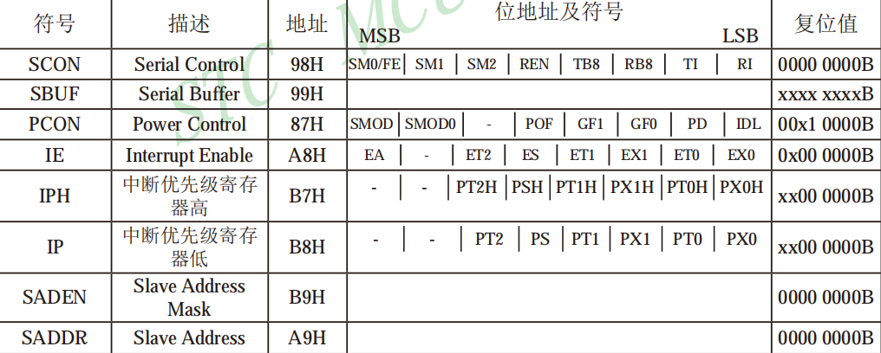

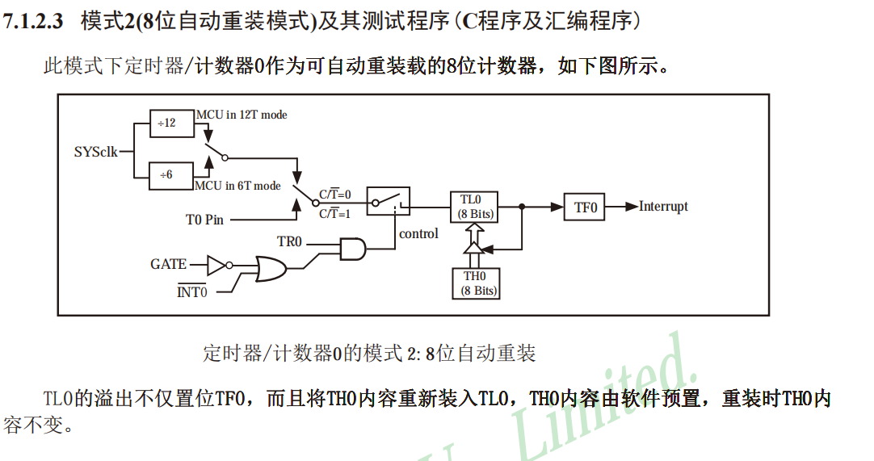

当我们采用定时器1的时候采用的是模式2，因为8位自动重装模式的运行速度快

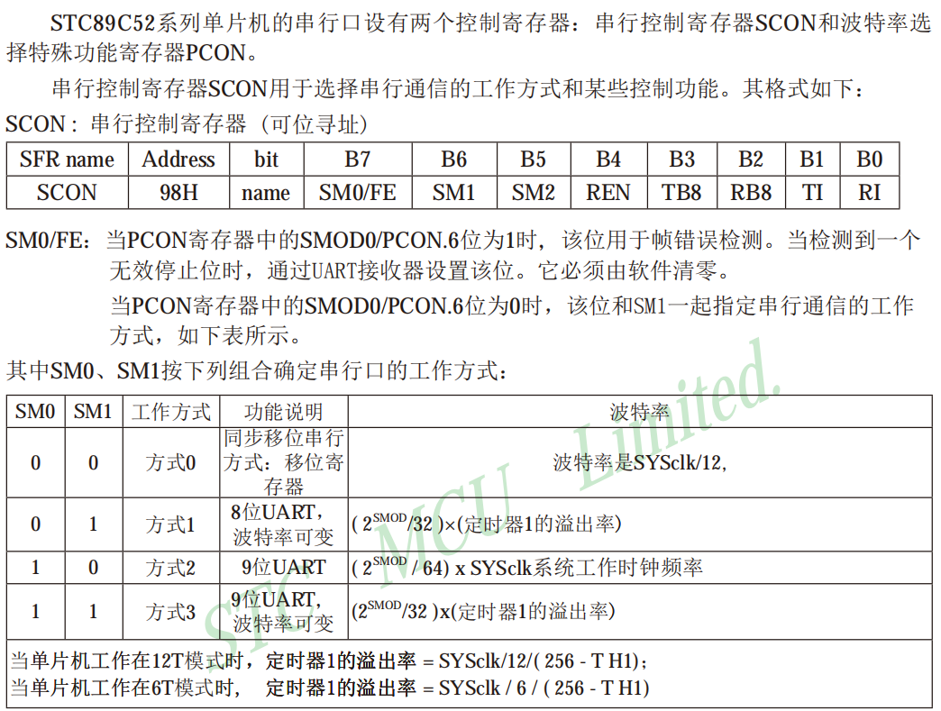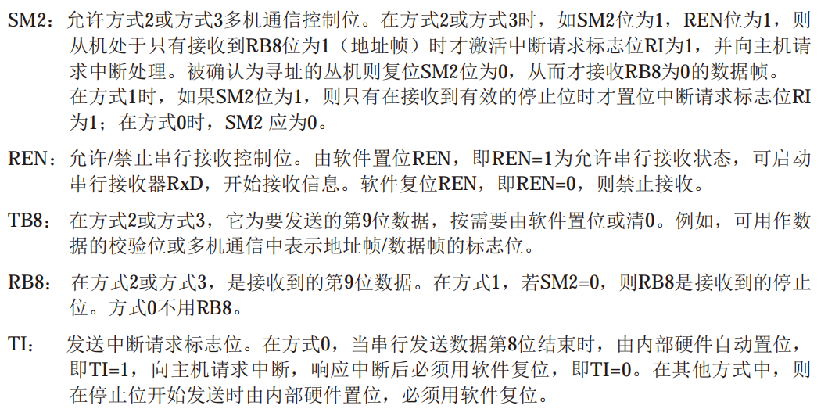

所以SM2位为1，REN为1

即SCON=0x50;

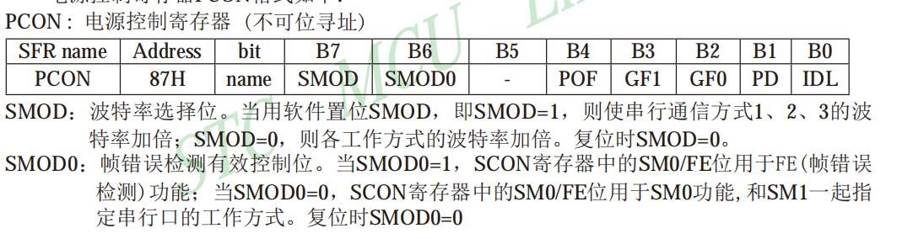

后面我们需要波特率翻倍，当SMOD=1时，波特率翻倍

所以PCON=0x80;

再来配置定时器1的内容

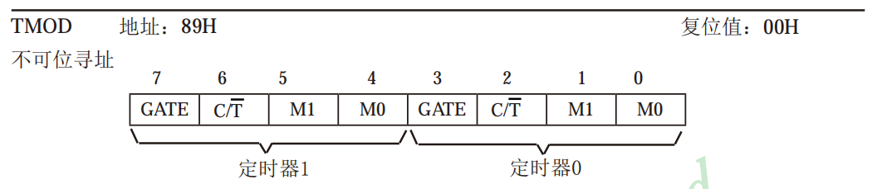

TMOD&=0x0F;//清除定时器1的内容

TMOD|=0x20;//设定时器1为8位自动重装方式

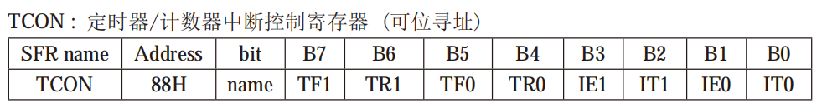

注意：高4位为定时器配置的内容

因为我们不考虑TF1溢出(因为有了8为重装模式)

所以TR1=1;//启动定时器1

最后配置波特率：TL1=0xF4;

TH1=0xF4;